Informazzjoni dwar l-Enerġija u Litteriżmu Kritiku

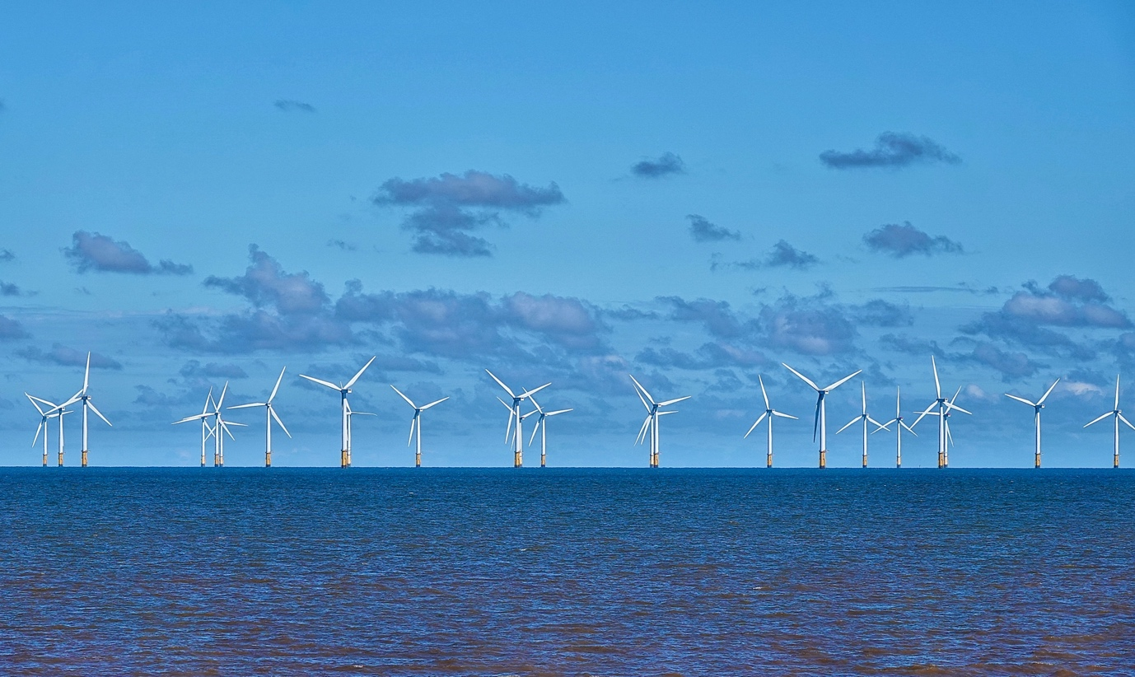
Informazzjoni dwar l-Enerġija u Litteriżmu Kritiku 1
Kif jaħdem dan il-kors 1
Introduzzjoni 2
X'inhi l-Informazzjoni dwar l-Enerġija? 3
Evalwazzjoni tal-Informazzjoni dwar l-Enerġija 4
Konklużjoni 6
Riżorsi addizzjonali 6
Grazzi 6

Kif jaħdem dan il-kors

Dan il-kors qasir ta' 30 minuta jagħtik il-qawwa biex tinnaviga fid-dinja kumplessa tal-informazzjoni dwar l-enerġija, tieħu deċiżjonijiet infurmati, u tikkontribwixxi għal futur sostenibbli fl-enerġija fl-Unjoni Ewropea. Il-kors se jgħinek tiġi mgħammar b'ħiliet essenzjali biex tifhem, tivvaluta, u tapplika ħsieb kritiku fuq kwistjonijiet ta' enerġija.

Tista' tkun:

- Ċittadin impenjat li qed ifittex li jifhem is-sorsi tal-enerġija, it-teknoloġiji, u l-politiki.
- Konsumatur inkwetat li jixtieq jagħmel għażliet infurmati dwar il-konsum tal-enerġija tiegħek.
- Persuna b'ħsieb kritiku interessata fl-evalwazzjoni tal-informazzjoni u fil-konfront tal-informazzjoni żbaljata.

Dan il-kors se jsaħħaħ il-fehim tiegħek tat-tranżizzjoni diġitali fl-enerġija u jappoġġja l-vjaġġ personali tiegħek fl-enerġija diġitali! Huwa parti mis-serje ta' 12-il kors imsejħa Digital Energy Essentials (Elementi essenzjali tal-enerġija diġitali), żviluppata mill-proġett Every1, li għandu l-għan li jippermetti u jsaħħaħ l-involviment ta' kulħadd fit-tranżizzjoni enerġetika. Tista' ssib aktar informazzjoni dwar il-proġett billi żżur: https://every1.energy

Fl-aħħar tal-kors, nissuġġerixxu xi materjali ta' tagħlim addizzjonali biex tesplora. Dan jinkludi l-kors X'inhi t-Tranżizzjoni Diġitali fl-Enerġija?, li jesplora x'inhi l-enerġija diġitali u r-raġunijiet wara l-moviment lejn id-diġitalizzazzjoni tal-produzzjoni u l-konsum tagħna tal-enerġija.

Din hija traduzzjoni tal-verżjoni oriġinali bl-Ingliż tal-kors, li tinkludi opportunità li tlesti quiz qasir u tikseb badge diġitali Every1.

Dan il-proġett irċieva finanzjament mill-Programm Horizon għar-Riċerka u l-Innovazzjoni tal-Unjoni Ewropea (2021-2027) taħt il-ftehim ta' għotja Nru 101075596. L-unika responsabbiltà għall-kontenut ta' dan il-kors tinsab mal-proġett Every1 u mhix neċessarjament tirrifletti l-opinjoni tal-Unjoni Ewropea.

Riżultati tat-Tagħlim

Wara li tistudja dan il-kors qasir, għandek tkun kapaċi:

- Iddefinixxi l-informazzjoni dwar l-enerġija u l-alfabetizzazzjoni kritika dwar l-enerġija fil-kuntest tal-Unjoni Ewropea.
- Uża strateġiji u approċċi differenti biex tivvaluta l-kredibilità tas-sorsi ta' informazzjoni dwar l-enerġija u tirrikonoxxi preġudizzji potenzjali.

Introduzzjoni

L-Unjoni Ewropea (UE) qiegħda tgħaddi minn trasformazzjoni enerġetika profonda, imħeġġa mill-bżonn urġenti li jiġġieled it-tibdil fil-klima, inaqqas id-dipendenza fuq il-fjuwils fossili, u toħloq sistema enerġetika aktar sostenibbli u sigura.

Iċ-ċittadini għandhom rwol vitali f'din it-tranżizzjoni. Billi nifhmu l-informazzjoni dwar l-enerġija u napplikaw ħiliet ta' alfabetizzazzjoni kritika, nistgħu nagħmlu għażliet infurmati, nipparteċipaw fid-dibattiti dwar il-politika, u nikkontribwixxu għal futur ta' enerġija aktar nadifa.

X'inhi l-Informazzjoni dwar l-Enerġija?

Ejja nħarsu aktar mill-qrib lejn dak li nifhmu bit-terminu informazzjoni dwar l-enerġija.

Informazzjoni dwar l-enerġija tista' tirreferi għal firxa wiesgħa ta' dejta, għarfien u perspettivi relatati ma':
  - Sorsi ta' enerġija: fjuwils fossili, enerġija rinnovabbli (solari, riħ, idro, ġeotermali, bijomassa), enerġija nukleari.
  - Teknoloġiji tal-Enerġija: ġenerazzjoni tal-enerġija, trasmissjoni, distribuzzjoni, effiċjenza fl-enerġija, u ħażna tal-enerġija.
  - Kwistjonijiet tal-Enerġija: Bidla fil-klima, sigurtà tal-enerġija, aċċess għall-enerġija, faqar fl-enerġija, u l-impatti soċjali u ekonomiċi tal-għażliet tal-enerġija.
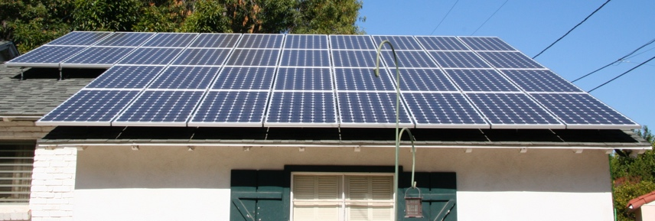
L-informazzjoni dwar l-enerġija hija importanti għax tippermettilna:

  - Tieħu deċiżjonijiet infurmati: Kemm jekk qed tagħżel fornitur tal-elettriku, qed tikkunsidra titjib fl-enerġija tad-dar, jew qed tivvota fuq politiki tal-enerġija, deċiżjonijiet tajbin jiddependu fuq aċċess għal informazzjoni preċiża u imparzjali.
  - Ifhem l-kwadru ġenerali: Il-fehim tal-kumplessitajiet tas-sistema tal-enerġija jagħtik il-qawwa biex tifhem l-implikazzjonijiet tagħha għall-ambjent, l-ekonomija, u s-soċjetà kollha.
  - Tipparteċipa b'mod attiv fid-diskussjonijiet dwar it-tranżizzjoni diġitali fl-enerġija: Li jkollok għarfien fl-enerġija jippermettilek tieħu sehem f'diskussjonijiet sinifikanti, tappoġġja politiki responsabbli, u żżomm lil dawk li jieħdu d-deċiżjonijiet responsabbli.

X'inhu l-Litteriżmu Kritiku?

F'dan il-kors niddeskrivu l-alfabetizzazzjoni kritika bħala involviment attiv fl-informazzjoni. Dan ifisser li nistaqsu, nanalizzaw u nevvalutaw b'mod attiv l-informazzjoni minflok ma nassorbuha b'mod passiv.

Ejja nieħdu ħarsa aktar mill-qrib lejn xi eżempji ta' kif nistgħu ninkorporaw b'mod kritiku fl-informazzjoni dwar l-enerġija. Nistgħu:

  - Identifika s-sorsi u l-preġudizzji billi tistħarreġ l-oriġini tal-informazzjoni u tirrikonoxxi influwenzi potenzjali. Is-sors hu kredibbli? Hemm xi interessi personali involuti?

  - Tevalwa l-eżattezza u l-kompletezza billi tħares lejn l-informazzjoni għall-eżattezza fattwali, il-konsistenza loġika, u l-omissjonijiet potenzjali. L-informazzjoni taqbel ma' sorsi oħra affidabbli? Hemm xi lakuni fid-dejta jew fl-argumenti ppreżentati?
  - Identifika kunċetti żbaljati billi tirrikonoxxi fallazzji loġiċi komuni u argumenti qarrieqa spiss użati fid-dibattiti dwar l-enerġija. Huwa r-raġunar sod? Hemm xi pretensjonijiet bla bażi jew esagerazzjonijiet?
  - Agħraf il-propaganda billi tidentifika tentattivi biex tinmanipula jew tiddistorsjona l-informazzjoni biex tippromwovi aġenda partikolari. L-informazzjoni ppreżentata lilek hija b'mod bilanċjat u oġġettiv, jew hija maħsuba biex tinfluwenza l-opinjoni tiegħek?
  - Ikkunsidra l-kuntesti soċjali u politiċi billi tifhem kif il-kwistjonijiet tal-enerġija huma marbuta mad-dinamika tal-poter, il-ġustizzja soċjali, u l-inugwaljanza ekonomika. Min jibbenefika minn ċerti għażliet ta' enerġija? Min iġġorr l-ispejjeż?

Tista' tfakkar f'eżempji ta' meta involvejtek b'mod kritiku fl-informazzjoni dwar l-enerġija. Madankollu, jista' jkun li ma kontx ċert jekk dak li kont qed tisma' jew taqra kienx veru. Jekk tixtieq tesplora wħud mill-eżempji ta' fehmiet żbaljati jew nuqqasijiet ta' fehim komuni dwar l-enerġija, tista' tixtieq tesplora dan l-artiklu tal-Aġenzija Internazzjonali għall-Enerġija dwar …tliet miti dwar il-kriżi globali tal-enerġija ta' llum jew dak tal-Forum Ekonomiku Dinji dwar l-Enerġija Rinovabbli: miti komuni miċħuda.

Evalwazzjoni tal-Informazzjoni dwar l-Enerġija

Biex tinnaviga b'mod effettiv l-abbundanza ta' informazzjoni dwar l-enerġija disponibbli, huwa essenzjali li tivvaluta b'mod kritiku s-sorsi u l-informazzjoni li jipprovdu. Ejja nieħdu ħarsa aktar fil-fond lejn xi modi kif tista' tinvolvi ruħek b'mod kritiku fl-informazzjoni dwar l-enerġija.

Ħu ħarsa aktar fil-fond fis-sors u fl-awtur(i):

  - Twettiq ta' verifika tal-kredibilità: Evalwa l-awtorità, l-espertiza u l-preġudizzji potenzjali tas-sors. Hija organizzazzjoni xjentifika rispettabbli, aġenzija governattiva, grupp industrijali, jew blogger individwali?
  - Iċċekkja l-finanzjament u l-affiljazzjonijiet: Il-fehim tal-finanzjament u l-affiljazzjonijiet tas-sors jista' juri kunflitti potenzjali ta' interess jew aġendi li jistgħu jinfluwenzaw l-informazzjoni ppreżentata.

Liema tipi ta' perspettivi, motivazzjonijiet u kwalifiki jistgħu jkollhom l-awtur(i)?

  - Ħares lil hinn mill-kliem: Ikkunsidra l-isfond tal-awtur, il-kwalifiki, u l-motivazzjonijiet potenzjali. Huma esperti fil-qasam? Għandhom xi affiljazzjonijiet li jistgħu jinfluwenzaw il-punt ta' vista tagħhom?

Evalwa l-eżattezza u l-kompletezza tal-informazzjoni:

  - Sfidi fl-Era Diġitali: L-abbundanza ta' informazzjoni disponibbli online tista' tkun kbira wisq, u mhux is-sorsi kollha huma ugwali. Barra minn hekk, in-nuqqas ta' standardizzazzjoni fil-ġbir u r-rapportar tad-dejta tal-enerġija jista' joħloq inkonsistenzi u jkomplika l-paragunijiet.
  - Strateġiji għall-verifika: Il-verifika ta' informazzjoni ma' diversi sorsi affidabbli, it-tfittxija ta' opinjonijiet ta' esperti, u l-iċċekkjar ta' ċitazzjonijiet u evidenza ta' sostenn huma passi kruċjali fl-evalwazzjoni tal-eżattezza.

Oqgħod attent għall-preġudizzju u l-informazzjoni żbaljata:

  - Sinjali ta' twissija: Oqgħod attent għall-lingwaġġ emozzjonali, esagerazzjonijiet, għażla selettiva tad-dejta, argumenti ta' naħa waħda, u fallazzji loġiċi. Jekk xi ħaġa tidher wisq sabiħa biex tkun vera jew wisq allarmista, jeħtieġ aktar skrutinju.
  - Analiżi kritika: Applika ħiliet ta' ħsieb kritiku biex tivvaluta l-evidenza ppreżentata u l-konklużjonijiet li ġew imġibba. Hemm spjegazzjonijiet jew perspettivi alternattivi?

Evalwa l-kredibilità tal-websajt:

  - Barra mill-wiċċ: Sit web viżwalment attraenti ma jiggarantixxix informazzjoni affidabbli. Ikkunsidra fatturi bħal isem tad-dominju, il-proprjetà, il-kredenzjali tal-awtur, it-trasparenza dwar il-finanzjament u l-affiljazzjonijiet, u l-preżenza ta' politika editorjali ċara. Fittex referenzi u ċitazzjonijiet biex tappoġġja l-allegazzjonijiet.

L-adozzjoni ta' approċċ kritiku tista' wkoll tgħinek tieħu deċiżjonijiet infurmati dwar l-enerġija billi tippermettilek tifhem aħjar:

  - L-għażliet tiegħek: Esplora s-sorsi ta' enerġija u t-teknoloġiji differenti disponibbli għalik bħala konsumatur fl-UE. Ikkunsidra fatturi bħal spiża, impatt ambjentali u affidabbiltà.
  - Effiċjenza fl-enerġija: Tgħallem dwar apparati effiċjenti fl-enerġija, titjib fl-enerġija fid-dar, u bidliet fl-imġiba li jistgħu jgħinuk tnaqqas il-konsum tiegħek ta' enerġija u tiffranka flus.
  - Enerġija rinnovabbli: Esplora l-għażliet għall-użu ta' sorsi ta' enerġija rinnovabbli, bħal pannelli solari, turbini tar-riħ, jew tariffi ta' elettriku aħdar.


Konklużjoni

Soċjetà b'alfabetizzazzjoni enerġetika aħjar hija aktar mgħammra biex tifhem il-kumplessitajiet tas-sistema enerġetika, tieħu sehem f'dibattiti politiċi sinifikanti, u tagħmel għażliet li jippreferu s-sostenibbiltà fit-tul.

Billi tapplika ħiliet ta' alfabetizzazzjoni kritika fuq l-informazzjoni dwar l-enerġija, tista' ssir parteċipant attiv u infurmat fit-tranżizzjoni enerġetika tal-UE.

Riżorsi addizzjonali

- Skopri aktar dwar it-tranżizzjoni diġitali fl-enerġija fil-kors tagħna "X'inhi t-tranżizzjoni diġitali fl-enerġija?". Jekk diġà tlestajt dan il-kors, aqra l-artiklu tal-Kummissjoni Ewropea dwar id-Diġitalizzazzjoni tas-sistema tal-enerġija.
- Aqra l-artiklu tal-UK National Grid "Miti dwar l-Enerġija Nadifa: verament hija wisq għolja u mhux affidabbli?" Għalkemm huwa mmirat lejn il-kuntest tar-Renju Unit, il-miti esplorati hawnhekk huma rilevanti għal ħafna kuntesti oħra.
- Aqra l-artiklu tal-Energy Saving Trust "Debunking Solar Myths" (Niżvelaw il-Miti Solari)

Grazzi

Informazzjoni dwar l-enerġija u l-alfabetizzazzjoni kritika huma adattament ta' materjal magħżul ('ix-xogħlijiet oriġinali') kif ġej:

Kellberg, S., Keller, M., Nordine, J., Moser, S. & Lewalter, D. (2024) Energy literacy for all? Exploring whether prior interest and energy knowledge mediate energy literacy development in a modern socio-scientific museum exhibition International Journal of Science Education, Part B: Communication and Public Engagement. 1-22. Dan l-artiklu huwa liċenzjat CC BY 4.0.
Natura tal-Aġġustament tax-Xogħol Oriġinali: Dan il-kors jintegra r-riżultati minn din ir-riċerka dwar kif il-għarfien u l-interess preċedenti jinfluwenzaw l-iżvilupp tal-alfabetizzazzjoni fl-enerġija.

Ir-rapport World Energy Employment 2022 tal-Aġenzija Internazzjonali għall-Enerġija (IEA) li huwa liċenzjat CC BY 4.0.
Natura tal-Aġġustament tax-Xogħol Oriġinali: Dan il-kors juża data u għarfien minn dan ir-rapport biex jenfasizza l-implikazzjonijiet fl-impjieg tat-tranżizzjoni enerġetika fl-UE.
Dan huwa xogħol derivat mill-proġett Every1 minn materjal tal-IEA u l-proġett Every1 huwa l-uniku responsabbli għal dan ix-xogħol derivat. Dan ix-xogħol derivat mhux appoġġjat mill-IEA b'mod xi jkun.

L-Effiċjenza fl-Enerġija tal-Kummissjoni Ewropea hija bil-liċenzja CC BY 4.0.
Natura tal-Aġġustament tax-Xogħol Oriġinali: Dan il-kors jintegra informazzjoni dwar il-politiki u d-direttivi tal-UE dwar l-effiċjenza fl-enerġija biex jipprovdi kuntest reġjonali għall-alfabetizzazzjoni enerġetika kritika.

Id-Diġitalizzazzjoni tas-Sistema tal-Enerġija tal-Kummissjoni Ewropea hija bil-liċenzja CC BY 4.0.
Natura tal-Aġġustament tax-Xogħol Oriġinali: Dan il-kors jintegra informazzjoni dwar l-approċċ tal-UE għad-diġitalizzazzjoni tas-settur tal-enerġija, u jenfasizza r-rwol tat-teknoloġiji diġitali fit-tranżizzjoni enerġetika.

Din l-adattazzjoni hija magħmula u ppubblikata mill-Proġett Every1 (l-'Adapter') u hija bil-liċenzja CC BY-SA 4.0, sakemm ma jkunx indikat mod ieħor.

Attribuzzjonijiet tal-Immaġini

Immaġni prinċipali tal-kors: Turbini tar-riħ! Minn Nina_Ali hija fil-Pubbliku Dominju.
X'inhi l-informazzjoni dwar l-enerġija?: Solar panels all done! minn Mike Spasoff huwa liċenzjat CC BY 2.0.
X'inhi l-alfabetizzazzjoni kritika?: Conectado minn Esther Vargas huwa liċenzjat CC BY-SA 2.0.
Il-valutazzjoni tal-informazzjoni dwar l-enerġija: Smartphones fil-Ġimgħa tal-Moda minn Melissa BARRA hija liċenzjata CC BY-SA 2.0.
Konklużjoni: Engage minn Portland Seminary huwa liċenzjat CC BY-SA 2.0.

